Дворец Творчества на Миуссах проведет «Рождественские гуляния»
13.01.2017
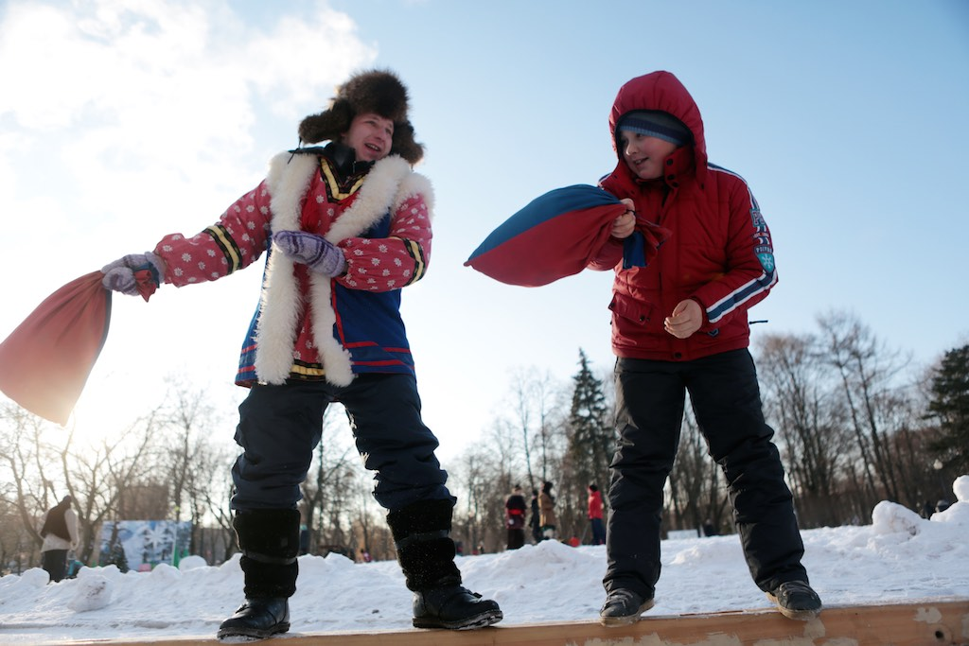

ГБОУ «Дворец Творчества на Миуссах» совместно с Отделом религиозного образования Московской городской епархии для жителей Тверского района 21 января проводит «Рождественские гуляния», которые пройдут по адресу: улица Александра Невского, дом 4.
Гости праздничного мероприятия, которое посвящено великому празднику Рождества Христова, смогут не только приятно провести время, но и узнать много нового.
В программу развлекательного мероприятия войдут традиционные гуляния.
- Мы решили отойти от традиционного проведения праздников в помещении Дворца Творчества и проводим наши «Рождественские гуляния» на свежем воздухе, - рассказали в пресс-службе Дворца Творчества на Миуссах.
Посетители смогут познакомиться со старорусским обрядом колядования, угоститься чаем на свежем воздухе и принять участие в мастер-классах по изготовлению старинных вещей.

Адрес страницы: http://tveruprava.mos.ru/presscenter/news/detail/4669519.html
Управа Тверского района города Москвы

